НАВОДНЕНИЕ – стихийное бедствие гидрологического характера, связанное с повышением уровня воды в водоемах, угрожающее жизни людей, наносящее материальный ущерб экономике, социальной сфере и природной среде.

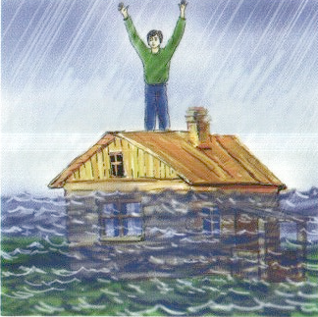
ПРИЧИНЫ ВОЗНИКНОВЕНИЯ НАВОДНЕНИЙ
- таяние снега и ледников;
- длительное выпадение интенсивных осадков;
- загромождения русел рек льдом (заторы, зажоры);
- ветровые нагоны воды в устьях рек, озерах;
- прорывы плотин гидротехнических сооружений и искусственных водоемов.

ДЕЙСТВИЯ НАСЕЛЕНИЯ ПРИ НАВОДНЕНИЯХ

ДО НАВОДНЕНИЯ ВО ВРЕМЯ НАВОДНЕНИЯ
! Производите капитальное строительство только с разрешением ! Если наводнине началось внезапно и вн не успели выйти из
государственных уполномоченных органов зоны затопления, поднимитесь на чердаки и крыши домов

! Следите за гидрометеосводками и сигналами оповещения ! Не пересекайте водные потоки, быстрый поток, глубиной 15 см
смеретльно опасен
! Предусматривайте запасы продовольствия, одежды,
медикаментов, питьевой воды и спасательных средств ! Подавайте сигналы бедствия и
помните, Вас обязательно спасут
! Ценные вещи перенесите на верхние этажи зданий
! При угрозе наводнения отключите газ, электричество ! По возможности оказывайте помощь пострадавшим
Погасите огонь в печи

! Переместитесь в сторону возвышенных мест ! Не употребляйте некипяченю воду и намокшие продукты

ПОСЛЕ НАВОДНЕНИЯ

Внимательно обследуйте свое жилище, не зажигайте спичек, электроэнергию до разрешения специальных
служб, проверьте пригодность пищевых продуктов, остерегайтесь змей, принесенных водой.

